Приборы и оборудование
МНОЛ «Экспериментальной иммуноморфологии, иммунопатологии и иммунобиотехнологии»
Медико-биологического факультета Северо-Кавказского федерального университета
№  п/п | Наименование оборудования. Ответственные сотрудники. | Фото | Технические  характеристики | Область  использования
Оборудование для микроморфологических исследований
 | Компьютерный  рентгеновский  микротомограф  «ПРОДИС.Компакт» (Россия)  В.н.с. Ржепаковский И.В. | 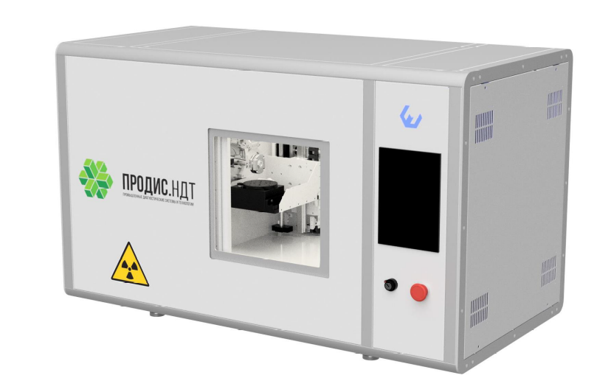 | Настольный рентгеновский микротомограф для производственных и научно-исследовательских лабораторий. Система оснащена разработанным в России программным обеспечением с современным понятным интерфейсом, полностью реализующим необходимый для томографии функционал. Источник с номинальным размером фокусного пятна от 5 мкм позволяет получить высокое пространственное разрешение на микротомограмме. Размер пикселя до 64 мкм. Разрешение матрицы 4МП. Рабочая область 114 × 145 мм. Источник 40-90 кВ, 8 Вт, 5 мкм. VolÅn – разработанный в России программно-аппаратный комплекс для эффективной работы с объемными данными, полученными с помощью систем томографии. ПО комплекса позволяет импортировать проекции и параметры съемки или готовые слои, реконструировать томографические слои из проекций, применять графические фильтры, использовать алгоритмы морфологической обработки, проводить измерения и генерировать отчеты на их основе. Кроме базового ПО для получения результатов используются программы DataViewer (1.5.6.2, Bruker-microCT, Бельгия), CT-analyser (1.18.4.0, Bruker-microCT, Бельгия) и CTvox (3.3.0r1403, Bruker-microCT, Бельгия). | Микроструктурный анализ различных объектов, фармакология, биотехнология.
 | Лабораторный  бинокулярный микроскоп Axio Imager 2 (A2) (Carl Zeiss Microscopy).  В.н.с. Писков С.И. | 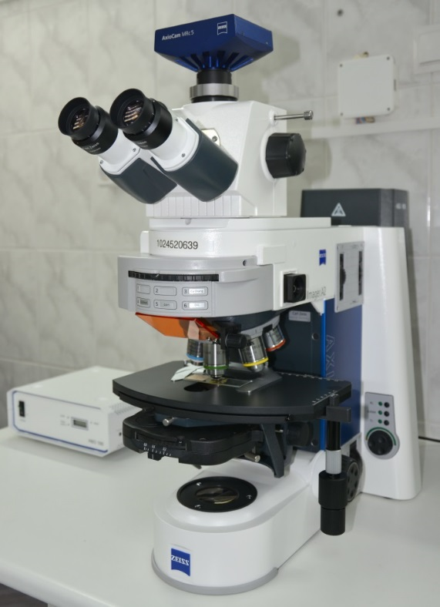 | Исследовательский класс. Качественная оптика объективов и высокое качество светового потока обеспечивают точное воспроизведение изображения.  Методы исследования: светлое поле, темное поле, фазовый контраст, дифференциально-интерференционный контраст (ДИК), люминесценция.  Визуализация изображения при помощи специализированной фотокамеры AxioCam MRc5 (Carl Zeiss Microscopy).  Программное обеспечение Zen 2 Pro. | Микробиология, клеточная биология, молекулярная генетика,  гистология.
 | Инвертированный  биологический микроскоп Axio Vert A1  (Carl Zeiss Microscopy).  Н.с. Сизоненко М.Н. | 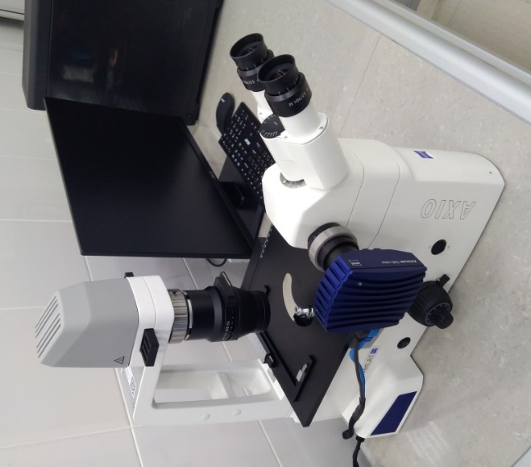 | Исследовательский класс. Качественная оптика объектива и высокое качество светового потока обеспечивают точное воспроизведение изображения.  Методы исследования: светлое поле, темное поле, фазовый контраст, люминесценция.  Визуализация изображения при помощи специализированной фотокамеры AxioCam 506 color (Carl Zeiss Microscopy).  Программное обеспечение ZEN 3 Pro плюс ZEN Intellesis.  Регистрационное удостоверение ФСЗ 2012/11987 от 26.06.2017. | Клеточная биология, молекулярная генетика,  микробиология.
 | Макроскоп  Axio ZOOM.V16  (Carl Zeiss Microscopy).  В.н.с. Писков С.И. | 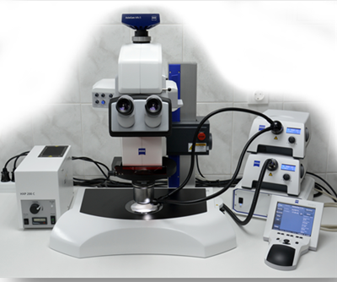 | Исследовательский класс. Сочетает в себе систему переменного увеличения с коэффициентом трансфокации 16х и высокую числовую апертуру NA 0.25, оставляя далеко позади традиционные стерео- и макроскопы. Достигает экстремально высоких числовых апертур уже в среднем диапазоне увеличений, обеспечивая непревзойденную яркость на больших полях зрения.  Визуализация изображения при помощи специализированной фотокамеры AxioCam MRc5 (Carl Zeiss Microscopy). Программное обеспечение Zen 2 Pro. | Клеточная биология,  молекулярная генетика,  патанатомия,  микробиология.
 | Стереоскопический микроскоп АРСТЕК S0850  В.н.с. Писков С.И. | 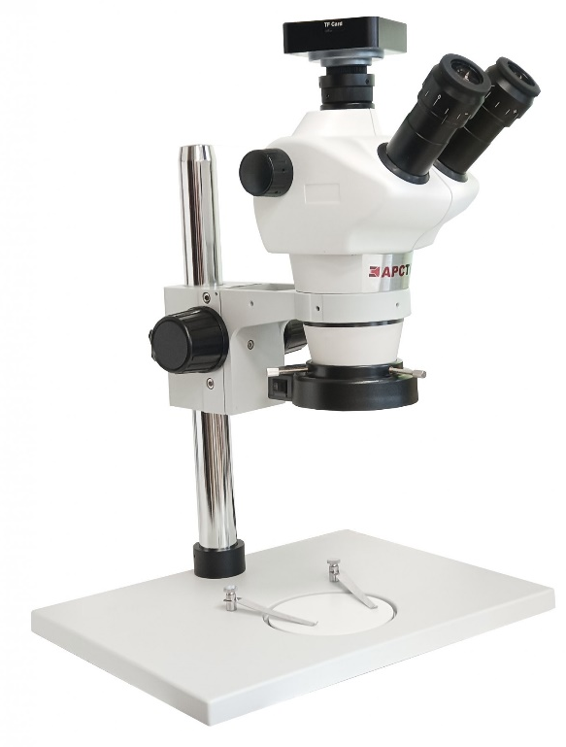 | Идеально подходит для всей промышленной электроники и образовательной инспекции, анатомии, биологии, выбора семян сельского хозяйства, оценки ювелирных изделий и текстильной инспекции, для геммологов, гравировальных работ, инспекторов печатной платы в полупроводниковой и / или электронной промышленности. Продвинутый оптический стереоскопический микроскоп для проверки электроники, плат и пайки профессионального уровня, с удобным большим рабочим расстоянием и плавной сменой увеличения ZOOM, выявить микротрещины в пайке, проверить монтаж и провести пайку микросхем, осуществить паечный ремонт плат, мобильных сотовых телефонов, отличная картинка, очень большой диапазон увеличений. В комплектации с третьим выходом можно подключить к дисплею на штанге или своему монитору. Оптика увеличенного диаметра по сравнению с другими микроскопами позволяет достичь работы на большем рабочем расстоянии при сохранении высокого качества изображения, вместе с тем изображение имеет улучшенную чёткость. Комплект поставки: • Оптическое увеличение 8X-50X. • Окуляры 10x с полем зрения 22 мм. • Рабочее расстояние 115 мм. •Штатив i-типа. • Коврик термостойкий силиконовый серый 35х25 мм. • Осветитель кольцевой для стереомикроскопа 144 светодиодный. • Регулируемый контроль яркости 0-100%. • Камера цифровая цветная CMOS 38 МПикс, подключение HDMI / USB, живое изображение с разрешением FHD 60 кадр./сек. • Линза Барлоу 0,5х WD220 для Zoom стереомикроскопа. •Линза Барлоу 2х WD45 для Zoom стереомикроскопа. | Клеточная биология,  молекулярная генетика,  патанатомия,  микробиология.
 | Микротом с вибрирующим лезвием HM650V (Thermo FS).  В.н.с. Писков С.И. | 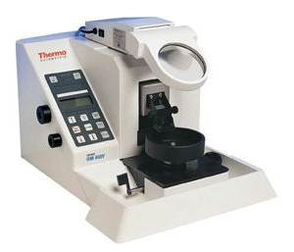 | Моторизованный микротом с вибрирующим лезвием специально разработан для производства срезов из фиксированных и нефиксированных препаратов биологической ткани, а также для небиологических образцов не нуждающихся в заморозке и проводке.  Основа диагностики - получение среза из нефиксированной ткани, так как формалиновая фиксация, обработка спиртом и ксилолом разрушает ферменты, липиды и т.д.  Криостаты также используются на интраоперационных биопсиях, для установления предварительного диагноза. Гистологические исследования фиксированных и нефиксированных тканей животных, растений и грибов. | Гистология.
 | Микротом ротационный НМ 325  (Thermo FS).  В.н.с. Писков С.И. | 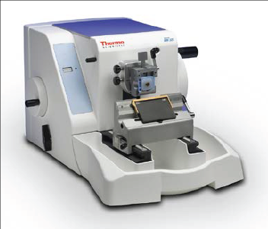 | Механический ротационный микротом, для получения высококачественных срезов с гистологических парафиновых блоков. Механическая подводка образца с помощью ручки с левой стороны от корпуса прибора. Диапазон установки толщины среза, от 0,5 до 60 мкм. Установки толщины срезов в диапазонах: • в диапазоне 0,5-2 мкм – шаг не более 0,5 мкм; • в диапазоне 2-10 мкм – шаг не более 1 мкм; • в диапазоне 10-20 мкм – шаг не более 2 мкм; • в диапазоне 20-60 мкм - шаг не более 5 мкм. Шаги выравнивания не менее 2х. Горизонтальное перемещение образца, не менее 28 мм. Вертикальное перемещение образца, не менее 64 мм. Ретракция образца с возможностью отключения. Максимальный размер образца, не менее 55х50 мм. Возможность работы со стандартными образцами и образцами на кассетах. Точная ориентация образца, с наклоном по осям Х и Y на 8. Точная ориентация образца по оси Z с поворотом образца на 360º. Защитное устройство для рук. Счетчик срезов с жидкокристаллическим дисплеем. Кнопка обнуления счетчика срезов | Гистология.
 | Микротом «МЗП-01  Техном» с охладителем микротома «ОМТ-28-02Е» (Техном, Россия).  В.н.с. Писков С.И. | 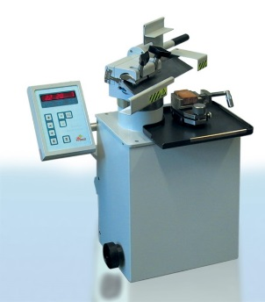 | Предназначен для изготовления срезов, как из замороженной, так и заключенной в парафин ткани. Используется для гистологических исследований фиксированных тканей животных, растений и грибов. | Гистология.
 | Станок для заточки  микротомных ножей  ЗСП-2 (Микромед).  Инженер-электроник  Вакулин В.Н. | 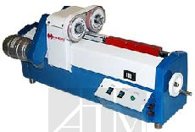 | Заточной станок-полуавтомат ЗСП-2 предназначен для заточки и правки микротомных ножей длиной 100 мм, 180 мм, 250 мм (поперечное расположение кругов).  Технические характеристики:  — Скорость вращения шлифовальных кругов, об/мин 2700;  — Скорость перемещения каретки с ножом, дв.ход/мин 5. | Заточка и правка  микротомных ножей.
Биотехнологическое оборудование
 | Шейкер-CO2-инкубатор  Multitron Cell (Infors).  Н.с. Сизоненко М.Н. | 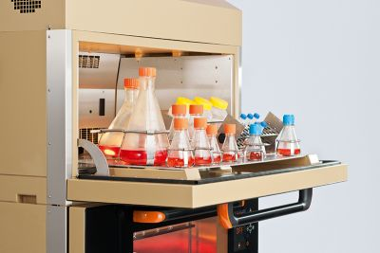 | Характеристики:  - одноярусное исполнение инкубатора;  - микропроцессорный контроль влажности, температуры и содержания CO²; - температурный диапазон, °С — от 20 ниже комнатной до 80 ± 0,2;- ИК-датчик контроля уровня CO²; - термодатчик Pt 100 внутри инкубатора контролирует температуру во внутреннем пространстве или под мешком с культурой клеток; - порты доступа — 2 (слева и справа); - активная система поддержания влажности, % — 50 — 90; - двойное стекло дверцы обеспечивает надёжную термоизоляцию камеры и предотвращает запотевание стекла для улучшения обзора камеры; - автоматическая остановка платформы перед открытием дверцы; - выдвижная платформа обеспечивает удобный и безопасный доступ к образцам; - диапазон концентрации CO², % — 0 — 20; - орбитальный тип вращения, амплитуда, мм — 25 или 50. | Клеточные технологии.
 | Cчетчик клеток и  анализатор  жизнеспособности клеток Countess 3 FL (Thermo FS).  Н.с. Сизоненко М.Н | 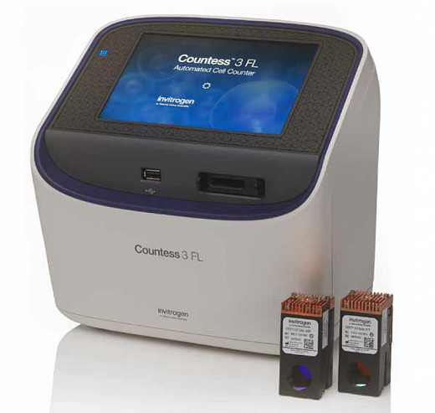 | Позволяет быстро проводить подсчет клеток, следить за экспрессией флуоресцентных белков, получать информацию об апоптотических процессах в клетках и определять их жизнеспособность. Диапазон измерений размера клеток, мкм — 7–60; диапазон измерений размера частиц, мкм — 4–60; диапазон концентрации, клеток/мл — 1×10⁴ —1×10⁷; минимальный объем образца, мкл — 10; время обработки, сек — 15; встроенное ПО; USB накопитель, Гб — 32; оптика — светлое поле и 2 слота для световых кубов EVOS; камера, МП — 5; автофокус; сенсорный экран; счет в светлом поле; счет по трипановому синему; работает с флуоресценцией; применение световых кубов EVOS; оптическое увеличение, х — 2,5; габариты, Ш × Г × В, см — 22,8 × 13,9 × 22,8; вес, кг — 3,6. | Клеточные технологии.
 | Цитологическая  центрифуга Shandon  Cytospin 4 (Thermo FS).  Н.с. Сизоненко М.Н. | 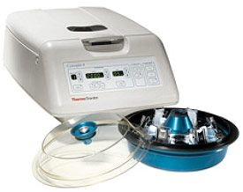 | Центрифуга специального назначения применяется для создания монослоя клеток на предметном стекле из любой жидкой суспензии. В результате центрифугирования сохраняется структура отдельных клеток и диагностический кластер, что значительно улучшает возможности прижизненной морфологической диагностики. Метод «отмытых клеток» (Cell washed) предохраняет структуру отдельных клеток и диагностических кластеров, повышает выявляемость патологических форм.  Центрифугирование в специальных камерах обеспечивает изоляцию от окружающей среды и защиту персонала. Новые сменные камеры Megafunnel объемом до 6 мл сокращают время подготовки материала и формируют поля зрения 14×22 мм. | Клеточные технологии, пробоподготовка
 | Ламинарный шкаф  с вертикальным потоком воздуха LVC-6A (ESCO).  Н.с. Сизоненко М.Н. | 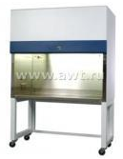 | Надежная защита продукта и технологического процесса в рабочей зоне. В ламинарных шкафах с вертикальным потоком воздуха обеспечена дополнительная изоляция фильтра путем размещения его в области пониженного давления. Уникальная технология, основанная на использовании микроволоконного минискладчатого фильтра ULPA без сепаратора обеспечивают более надежную защиту по сравнению со стандартными фильтрами НЕРА.  Новое антимикробное покрытие Isocide™ устраняет бактериальное загрязнение на внешних поверхностях на 99,9% в течение 24 часов. | Пробоподготовка,  клеточные технологии.
 | СО₂-инкубатор  MCO-19AIC (Sanyo).  Н.с. Сизоненко М.Н. | 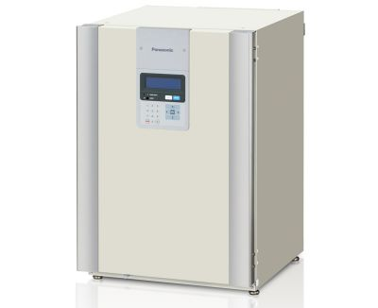 | Свойства: - внутренний объем, л — 170; - датчики СО₂ — инфракрасные (IR), прямое измерение в камере; - тип рубашки — воздушная; - используемые газы — CO₂; - точность поддержания температуры, °С — ± 0,25; - измерение концентрации CO₂ осуществляется одновременно двумя инфракрасными датчиками, что позволяет повысить точность измерений; - функция подробного протоколирования данных; - графический LCD-дисплей; - количество полок, стандартно/максимально, шт. — 4/15; размеры полки, ДхГxВ, мм — 450×450×12; - максимальная нагрузка на полку, кг — 4; - потребляемая мощность, Вт — 310; - внутренние размеры камеры, ДхВхГ, мм — 490×665×520; - габариты, ДхВхГ, мм — 710×900×620; - вес, кг — 93.  Применение: культивирование эукариотических клеток млекопитающих (CHO, гибридом, HEK, BHK), растений и насекомых (Sf9, Sf21, High Five), как адгезивных, так и суспензионных культур клеток в планшетах, пробирках, флаконах, колбах и мешках. | Клеточные технологии.
 | Система для тангенциальной фильтрации (Китай)  В.н.с. Ржепаковский И.В. | 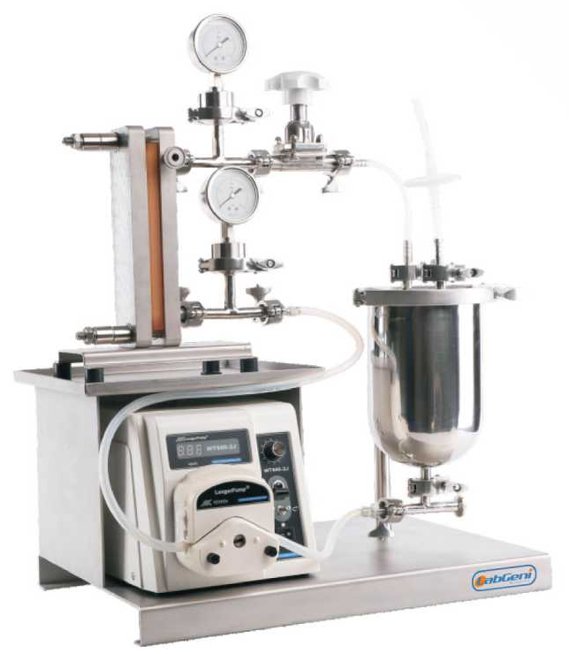 | Производительность 0,1 - 20 л/ч.  Максимальная скорость потока 2 л/мин.  Диапазон регулируемых скоростей потока 60 - 600 об/мин.  Объем резервуара 2 л.  Максимальная площадь фильтрации 0,3 м².  Диапазон рабочего давления 0-4 Мпа.  Напряжение питающей среды 220 В/50Гц. | Биотехнология,  пробоподготовка
 | Система  ультрафильтрации  (Владисарт, Россия).  В.н.с. Ржепаковский И.В. | 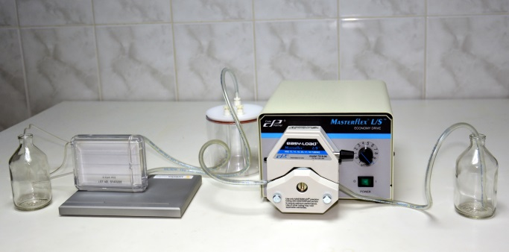 | Применение:  - концентрирование и очистка растворов белков, энзимов, аминокислот, моноклональных антител, иммуноглобулинов и т.д.;  - определение свободных активных веществ и гормонов;  - удаление меченых аминокислот и нуклеотидов;  - регенерация макромолекул из фрагментов разрушенных клеток и лизата;  - удаление пирогенных веществ;  - концентрирование вирусов;  удаление солей из препаратов РНК и ДНК;  - удаление ферментов из препаратов ДНК перед клонированием;  - удаление белка из образцов;  - подготовка образцов для ВЭЖХ;  - очистка от антибиотиков, гормонов и активных веществ биологических жидкостей и ферментационных бульонов и др. | Биотехнология,  пробоподготовка.
 | Лиофильная сушилка  ЛС-500  (Проинтех, Россия).  В.н.с. Писков С.И. | 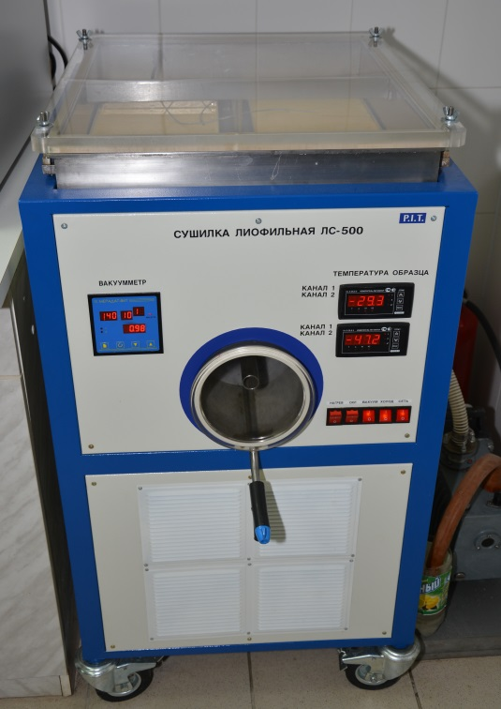 | Технические характеристики и комплектация:  - прозрачная крышка из акрилового стекла, обеспечивающая визуальный контроль продукта высушивания; - общая емкость морозильной камеры по льду, 5 кг; - размеры сушильной камеры, 500х500х110мм; - охлаждающий конденсатор и вакуумная камера из нержавеющей стали; - возможность стерильной сушки; - визуальный контроль продукта; - метод откачки - форвакуумный масляный насос с газобалластным клапаном; - рабочее давление в вакуумной камере сушилки 6,67 Па; - температура конденсатора минус 50°С± 5°С;  - регулируемая температура сушильных полок от +22°С + 35°С;  - контроль параметров вакуума, температуры конденсатора и продукта;  - время непрерывной работы установки 42 час;  - возможность сушки в любой посуде (внутри вакуумной камеры);  - мощность установки 1,3 кВт;  - напряжение сети переменное - 380В;  - охлаждаемые полки 1 шт.;  - лотки из нержавеющей стали для сушки в флаконах H=100 мм – 4 шт.;  Комплектация:  - коллектор для сушки в колбах, количество портов 4 шт.;  - форвакуумный масляный насос с газобалластным клапаном - 1шт.;  Предназначена для сублимационного высушивания водных растворов биологических препаратов. | Биотехнология,  фармацевтика.
 | Средоварка  автоматическая MasterClave 09 (AES).  Н.с. Сизоненко М.Н. | 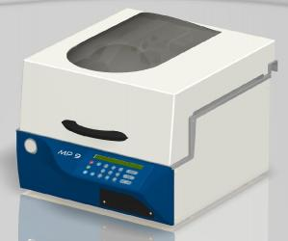 | Объем прибора для приготовления культуральных сред составляет от 1 до 9 л. среды, а исключительная точность работы средоварки гарантирует высокое качество и однородность культуральной среды. Контроль операции приготовления культуральной среды в средоварке осуществляется микропроцессором, имеющим простое интерактивное меню на электронном дисплее, а также возможность ввести в память до 40 программ и непрерывный контроль температуры стерилизации.  Все параметры цикла сохраняются в памяти прибора. Средоварка обладает функцией блокировки крышки, а также запирающим устройством, срабатывающим при температуре более 80°C. Предусмотрена возможность регистрирования процесса с помощью компьютера.  Технические характеристики:  - автоматическое запирание крышки при 80°С;  - вес нетто/брутто, 57/60 кг:  - внешние размеры (ШхГхВ) без упаковки/с упаковкой, 50х44х60/65х70х80 см;  - время стерилизации, 1-180 мин;  - микропроцессорное управление;  - мощность, 3000 Вт;  - объем, 1-9 л;  - 40 программ;  - расход воды, 6 л/мин;  - скорость 40 об/мин;  - таймер 1-60 мин;  - температура розлива, 25-80°С;  - температура стерилизации, 95-125°С;  - температурный диапазон, 25-125°С;  - точность поддержания температуры, ±1°С;  - электропитание, 230/50В/Гц. | Микробиология,  клеточные технологии.
 | Роторный испаритель  RV 10 Basic V (IKA).  В.н.с. Ржепаковский И.В. | 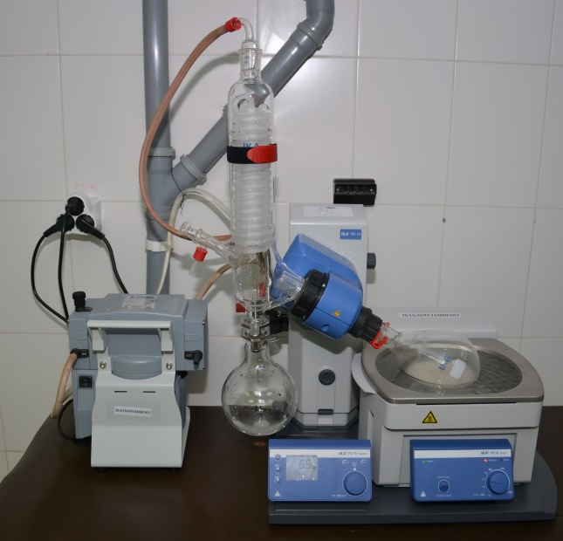 | Характеристика:  - масляно-водяная баня HB 10 basic, с возможностью отдельной эксплуатации, вмещает колбы от 0,25 л до 3 л; - нагрев бани до 180 ̊С точность, К — ±1; - подъемник с электроприводом с функцией «Безопасная остановка», при отключении питания испарительная колба автоматически поднимается; - попеременное вращение вправо и влево в определенном интервале в процессе просушки;  - охлаждение проточной водой; - скорость вращения ротора, об/мин — 20 — 280; - цифровой дисплей для отображения скорости вращения; - механизм выталкивания для освобождения плотно притертых клапанов; - таймер с контролем падения температуры; - модульный принцип комплектования дополнительными холодильниками и насосами; - комплект стекла V — с вертикальным холодильником, приемной и испарительной колбами на 1 л со шлифами NS 29/32; - дисковые регуляторы скорости вращения и температуры бани; - мощность нагрева, Вт — 1300; - габариты, мм — 500×430×410; - вес, кг — 20. | Биотехнология.
 | Шейкер-инкубатор  ES-20/60 (Biosan).  Прибор не требующий  закрепления, работают все сотрудники. | 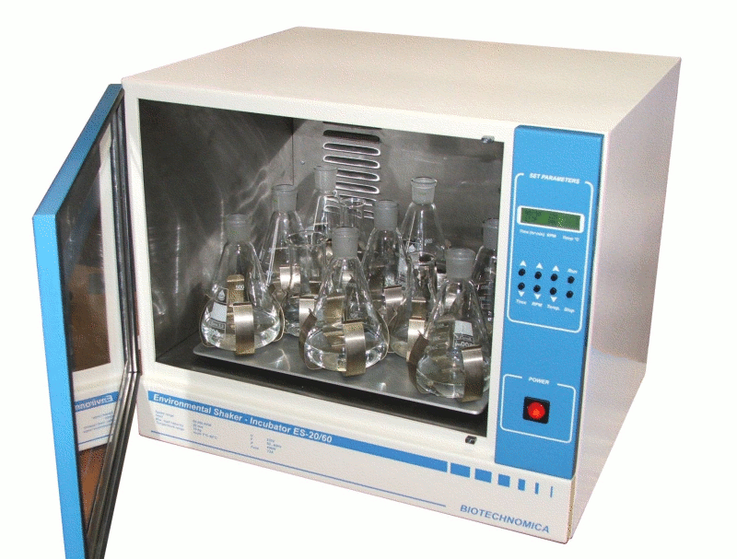 | Характеристики:  - диапазон температур, °С — от +10 выше комнатной до +80; - шаг установки температуры, °С — 0,1; - стабильность поддержания температуры, °С — 0,5; - амплитуда перемешивания, мм — 20; - скорость перемешивания, об/мин — 50–250 (шаг 10 об/мин); - максимальный встряхиваемый вес, кг — 8; - размер платформы, мм — 360×400; - таймер — 1 мин — 96 часов (шаг — 1 мин); - время непрерывной работы — не более 168 часов; - ЖК дисплей, 2×16 знаков; - контроллер температуры; электронная система управления; - мощность нагрева, Вт — 500; - габариты, Ш х В х Г, см — 59×51×52,5; - вес, кг — не более 41,1. | Биотехнология,  пробоподготовка,  клеточные технологии,  микробиология.
 | Инкубaтop для яиц Rcom Maru 190 Deluxe MAX.  В.н.с. Писков С.И. | 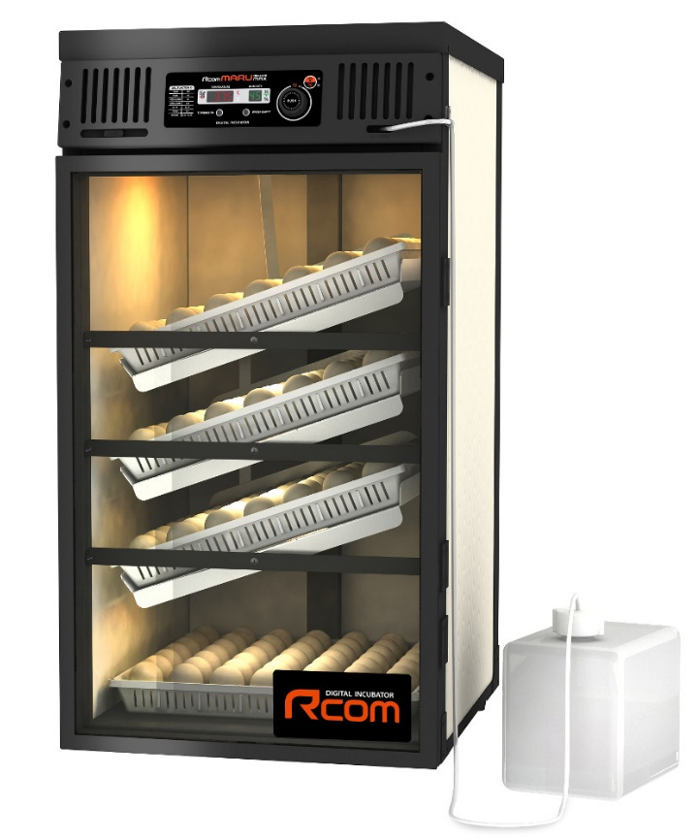 | Разработан для настройки и поддержания оптимальных условий инкубации. Цифровая система управления инкубатора сочетается с высокоточными внутренними и внешними датчиками. Автоматизация всех систем жизнеобеспечения в процессе инкубации, возможность индивидуального подбора параметров для любого вида сельскохозяйственной или декоративной птицы.  Автоматический контроль выбранной температуры и влажности. Автоматическое поворотное устройство с интервалом поворота каждые 1, 2, 3 часа. Регулировка интенсивности подачи воздуха в инкубационную камеру. Минимальный перепад температуры при изменении уровня притока воздуха. Блок увлажнителя входит в комплект.  Специальное покрытие упрощает чистку инкубатора. Съемная верхняя крышка обеспечивает простой доступ ко всем частям инкубатора в случае ремонта или чистки. Универсальные инкубационные лотки (3 шт.) для яиц различных видов птиц, с разделителями (30 шт.). Универсальный выводной лоток (1 шт.).  Вместимость указана с учетом выводного лотка. Вместимость инкубационных лотков 126 куриных яиц среднего размера.  Диапазон температуры: 20,0~42,0°C.  Диапазон влажности: 20,0~70,0%. | Биотехнология, биология развития, эмбриология.
 | Инкубатор фермерский NBF-400/400 контроллер Mini  В.н.с. Писков С.И. | 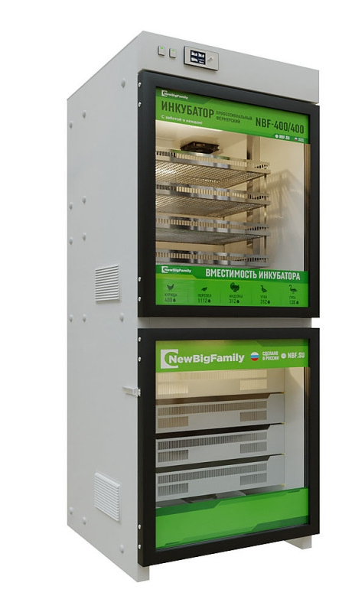 | Проветривание осуществляется, как по времени (интервал и длительность включения задается на контроллере), так и по превышению температуры и влажности, при помощи вентилятора расположенного в потолке (в выводной камере в боковой стенке) и обратного клапана внизу инкубатора.  Увлажнение автоматическое — ванночка с водой и вентилятор находятся на дне инкубатора, необходимо только заливать воду в ванночку по мере надобности. Корпус инкубатора изготовлен из металлических (оцинкованная сталь) сэндвич панелей толщиной 40 мм. окрашенных порошковым напылением, в качестве термоизоляции используется заливной пенополиуретан. Дверь инкубатора изготовлена из энергосберегающего стеклопакета. Данная конструкция корпуса инкубатора позволяет долго сохранять микроклимат внутри инкубационной камеры, что особенно важно при частом отключении электроэнергии.  Технические характеристики предварительной и выводной камеры:  Количество инкубируемых яиц в каждой камере: Курица — 400шт. Средняя потребляемая мощность каждой камеры — 100вт. Габаритные размеры всего инкубатора ШхГхВ — 720х740х2000мм. Лотки предварительной камеры (4шт.): Размеры лотка — 500x380x52 мм, количество вмещаемых куриных яиц 103шт, материал — оцинкованная сетка. Лоток универсальный, под любой тип яиц. Лотки выводной камеры (4шт.): | Биотехнология, биология развития, эмбриология.
 | Инкубатор фермерский NBF-120 контроллер Mini В.н.с. Писков С.И. | 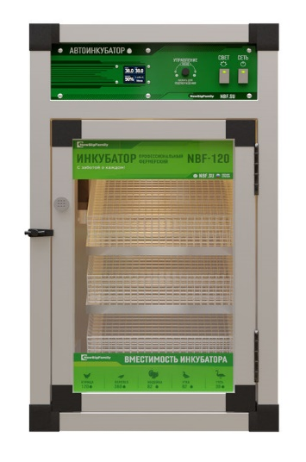 | Технические характеристики:  Количество инкубируемых яиц:  Курица — 120-130шт. (Вес яйца 45-55гр.)  Перепел — 396 шт.  Индейка, утка — 93 шт.  Гусь — 43шт.  Максимальная потребляемая мощность — 120вт.  Средняя потребляемая мощность — 45вт.  Габаритные размеры ШхГхВ — 480×480×750мм.  Лотки (3шт):  Универсальный лоток из оцинкованной сетки, под любой тип яиц.  Вес 19кг. | Биотехнология, биология развития, эмбриология.
 | Морозильник -86 °С, вертикальный, 101 л, CryoCube F101h (Eppendorf).  Прибор не требующий  закрепления, работают все сотрудники. | 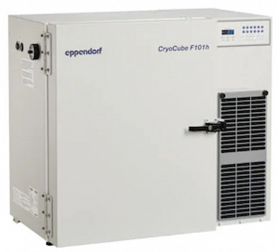 | Вертикальный низкотемпературный морозильник, Полезный объём, л не менее 101 л. Диапазон температур от -50 ºC до -86 ºC,  Уровень шума, дБ не более 55. Макс. потребление электроэнергии, Вт не более 6300. | Клеточные технологии, пробоподготовка.

Аналитическое оборудование
 | Флуориметр/фотометр, 200 – 1000 нм, абсорбция/флуоресценция, планшетный, шейкер, инкубатор, дозатор, контроль CO2, Varioskan LUX (Thermo FS).  Н.с. Аванесян С.С.,  н.с. Сизоненко М.Н. | 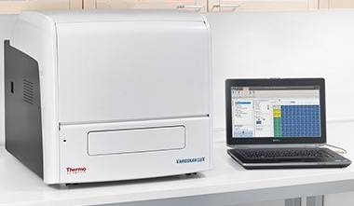 | Спектральный мультифункциональный ридер с функциями фотометрии, флюоресценции, люминесценции для количественного определения биомолекул, чувствительного количественного определения нуклеиновых кислот, выполнения клеточных анализов и других исследований. Методы исследования: по конечной точке, синетический анализ, спектральный анализ, кинетический анализ, спектральный анализ. Детектор – фотоумножительная трубка. Источник света – ксеноновая импульсная лампа. Придонное и поверхностное считывание. Бортовой орбитальный шейкер. Встроенный инкубатор от +4С до +45С. Газовый модуль точность не хуже более 0,3 % при 5 % содержании CO2. Диапазон концентрации O2, 1-21%. Программное обеспечение для персонального компьютера на русском языке. Поглощение: двойные монохроматоры; Интенсивность флуоресценции: монохроматоры двойного возбуждения и излучения. Тип планшетов 6-384-луночные планшеты. Диапазон длин волн не уже 200-1000 нм. | Биохимия. Клеточные технологии.
 | Кондуктометр стационарный (MT Measurement)  Н.с. Аванесян С.С. | 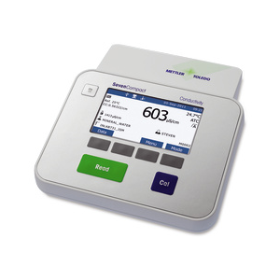 | Многофункциональный и универсальный настольный кондуктометр с понятным управлением. Для запуска измерения или калибровки требуется всего одно нажатие клавиши. Цветной дисплей высокого разрешения.  Удобное подключение периферийных устройств: принтер, ПК, USB-накопитель и сканер штрихкод.  Позволяет также измерять уровень солености, удельное сопротивление и зольность;  диапазон измерений УЭП — от 0,001 мкСм/см до 1000 мСм/см (в зависимости от подключаемого датчика, распознавание автоматическое);  точность измерений УЭП, % — ±0,5;  диапазон измерений удельного сопротивления, МОм*см — 0,00–100,0;  общее солесодержание — от 0,00 мг/л до 1000 г/л;  соленость, ppt (частей на тысячу) — от 0,00 до 80,00;  диапазон температур, °С — от -30 до 130;  дискретность, °С — 0,1;  точность, °С — ±0,1;  имеет защиту доступа паролем, 2 режима работы (экспертный/стандартный);  калибровка по 1 точке с использованием 13 предустановленных стандартов проводимости и 1 пользовательского;  функции приведения к 20 или 25 °С – линейная/нелинейная/чистая вода. | Биохимия.  Пробоподготовка.
 | Весы лабораторные  ВЛТЭ-150  (Госметр, Россия).  Прибор не требующий  закрепления, работают все сотрудники. | 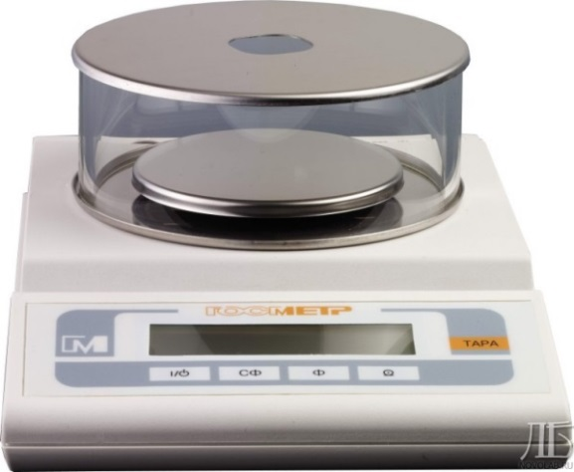 | Полностью отвечают метрологическим требованиям, предъявляемым весам высокого класса точности в соответствии с ГОСТ 24104-2001. В конструкции весов предусмотрены цифровой отсчет полученных результатов измерения, выборка массы тары во всем диапазоне взвешивания, внешняя калибровка, защита от перегрузки, возможность их работы не только от сети, но и с использованием 9V аккумулятора. Программное обеспечение весов ВЛТЭ обеспечивает возможность рецептурного взвешивания, подсчета количества однородных деталей, переключения единиц измерения массы, запоминания массы тары, определения массы нестабильных образцов (взвешивание животных).  Технические характеристики:  - дискретность отсчета, 1 мг; - наибольший предел взвешивания, 150 г; - предел допускаемой погрешности, 5 мг (+,-); - класс точности ГОСТ 24104-2001 – II; - калибровочная гиря (дополнительно100 г F1. | Пробоподготовка.
 | Весы тензометрические ВТ-3000  (Госметр, Россия).  Прибор не требующий  закрепления, работают все сотрудники. | 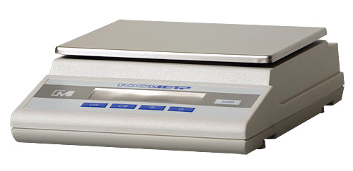 | Предназначены для измерения массы предметов, материалов, сыпучих и жидких веществ. В весах предусмотрены следующие устройства: - автоматическое слежение за нулём; - цифровой отсчёт;  - выборка массы тары во всём диапазоне взвешивания; - 3 режима фильтрации вибраций; - автоматическое устройство контроля правильности работы; - интерфейс RSЗ-232С; В весах предусмотрены следующие функции: - переключение единиц измерения массы; - рецептурное взвешивание (вес нетто/брутто); - подсчёт; - взвешивание в процентах; - определение массы нестабильных образцов. Технические характеристики:  - класс точности по ГОСТ 29329-92 – III средний;  - наибольший предел взвешивания 3000 г; - наименьший предел взвешивания, 20 г; - дискретность, 1 г. | Пробоподготовка.
 | Прецизионные весы ML203Е (Mettler Toledo).  Прибор не требующий  закрепления, работают все сотрудники. | 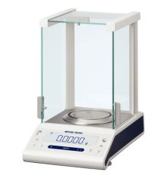 | Надежные прецизионные весы начального уровня для простых и рутинных задач. Встроенные функции и режимы: - счет штук, процентное взвешивание, суммирование, динамическое взвешивание, статистическая обработка данных, взвешивание с допусками, умножение на коэффициент, формулирование нетто / брутто / тара; - взвешивающая ячейка MonoBloc; - большой дисплей с яркой индикацией; - функция самодиагностики основных механизмов; - встроенный интерфейс RS232; - калибровка встроенной гирей по нажатию клавиши; - работа в автономном режиме до 8 часов; - металлический алюминиевый корпус; - наибольший предел взвешивания, г — 220; - дискретность, мг — 1; - класс точности по ГОСТ — II, высокий; - размер платформы, мм — 120; - габариты, мм — 193×290×331. | Пробоподготовка.
 | Спектрофотометр  СФ-102 (ИФФ, Россия).  Н.с. Аванесян С.С. | 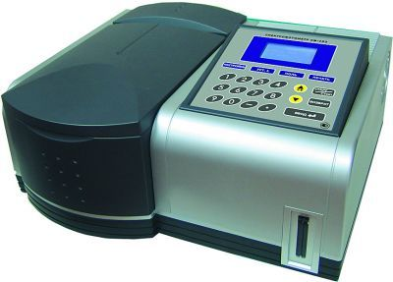 | Характеристика:  - диапазон длин волн, нм — 200-1100;  - погрешность установки длин волн — ±1;  - спектральная ширина щели, нм — 3;  - скорость сканирования, ни/мин — 1500;  - интервал сканирования, нм — 0,2/0,4/1,0/2,0/5,0;  - диапазон измерения: v оптическая плотность, А — −0,3...3,0;  v коэффициент пропускания, %Т — 0...200;  - фотометрическая точность при измерении Т, % — ±1;  - максимальное отклонение базовой линии от 0 в диапазоне 200-1100 нм — ±0,002 Б;  - дрейф базовой линии, А/ч — 0,001;  - рассеянный свет, % — 0,05;  - число образцов — 6;  - смена образцов;  -автоматическая;  - термостатирование, °С — нет;  - оптическая система — расщепленный луч, с дополнительным опорным детектором;  - источник излучения — дейтериевая и галогеновая лампы;  - основные режимы работы — фотометрический; измерение концентраций;  - дополнительные режимы с ПО UVWin — спектрометрический; кинетический; многоволновой; измерение концентраций «ДНК/белок»;  - держатель кювет автоматический 8-позиционный;  - ЖК-дисплей; - интерфейс RS232C;  - печать результатов измерения при прямом подключении к принтеру без ПК;  - возможность работы с ПК или автономно;  - габариты ШхГхВ, мм — 476×362×225. | Биохимия.
 | Анализатор  влагосодержания  MB 23 (Ohaus).  Прибор не требующий  закрепления, работают все сотрудники. | 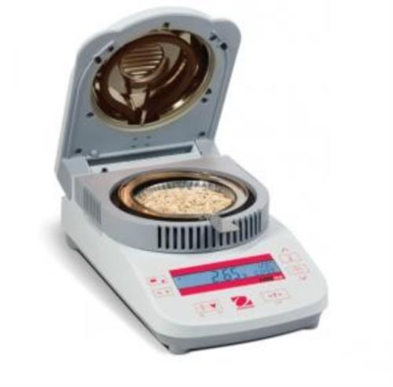 | Применяется для определения содержания адсорбированной и химически связанной воды в диапазоне от 0,1 до 100%, летучих компонентов в различных образцах. Принцип действия анализаторов влагосодержания аналогичен методике дифференциального взвешивания с использованием сушильного шкафа и весов.  Характеристика:  - навеска образца, г — 0,5–110; дискретность, г — 0,01; - диапазон измерения влажности, % — 0,1–100; - погрешность единичного измерения, % — ± 0,1 (для образца свыше 15 г), ± 0,3 (для образца от 0,5 до 5 г); - инфракрасный нагреватель; - диапазон установки температуры, °С — 50–160, дискретность, °С — 5; - время сушки, мин — 1 — 99; - габариты, ШхВхГ, мм — 170×130×280; - вес нетто, кг — 2,3. | Биотехнология.

Общелабораторное оборудование
 | Ультразвуковой гомогенизатор с сенсорным экраном SCIENTZ-1500F  Н.с. Аванесян С.С. | 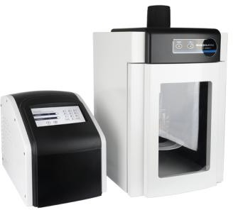 | Ультразвуковой гомогенизатор представляет собой многофункциональный и многоцелевой прибор, в котором используется сильный ультразвук для создания эффекта кавитации в жидкости и проведения ультразвуковой обработки веществ. Его можно использовать для разрушения тканей животных и растений, клеток, штаммов бактерий и спор, а также для эмульгирования, разделения, диспергирования, гомогенизации, дегазации, очистки и ускорения химических реакций. Прибор находит широкое применение в различных областях, таких как наука, научные исследования, производство, биохимия, микробиология, медицинская химия, химия поверхности, физика, зоология, агрономия, физиотерапия, фармацевтика и т. д.  Рабочая частота: 19,5-20,5 кГц  Мощность ультразвука: 1500 Вт (20%-99%)  Вместимость 100-1500 мл | Пробоподготовка.
 | Термобаня  ЛАБ-ТЖ-ТБ-01/26 (Медлаб, Россия).  Прибор не требующий  закрепления, работают все сотрудники. | 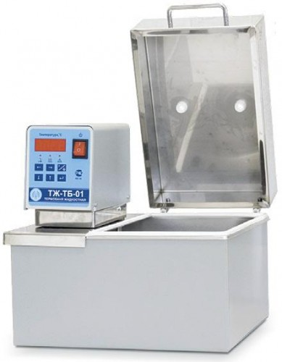 | Предназначена для термостатирования объектов в собственной ванне. Технические характеристики:  - пределы регулирования температур без внешнего охлаждения (t_{окр} + 10 °C)... 100 °C, с охлаждением водопроводной водой (t_{воды} + 5 °C)... 100 °C; - погрешность установления температуры не более ±0,2 °C; - погрешность поддержания температуры не более ±0,1 °C; - размер рабочей части ванны / глубина 360х296 мм / 200 мм; - габаритные размеры (ШхГхВ) 532х335х400 мм; - мощность нагревателя 2000 Вт; - потребляемая мощность не более 2200 Вт; - рабочая жидкость вода дистиллированная; - объем рабочей жидкости 24 л; - электропитание (переменный ток) 220 ±20 В, 50 Гц; - масса прибора без жидкости 15,7 кг. | Пробоподготовка.
 | Термостат суховоздушный ТВ-80-1  (Касимовский, Россия).  Прибор не требующий  закрепления, работают все сотрудники. | 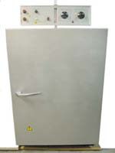 | Объем рабочей камеры, л 80.  Внутренние размеры (ШхГхВ), мм 394х394х490. Питание, В/Гц 220/50.  Мощность, кВт 0,3. Задаваемые температурные режимы, °С t окружающей среды +5 — 70.  Время достижения установившегося режима при t =37°C, ч 2. Дискретность задаваемой температуры, °С 0,1. Количество полок, шт 2. Количество дверей, шт 2. Время непрерывной работы, ч 500. Габаритные размеры (ШхГхВ), мм 510х531х738. Масса, кг 37.  Габаритные размеры (с упаковкой) (ШхГхВ), мм 610х640х760. | Пробоподготовка.
 | Центрифуга настольная Universal 320 (HETTICH).  Прибор не требующий  закрепления, работают все сотрудники. | 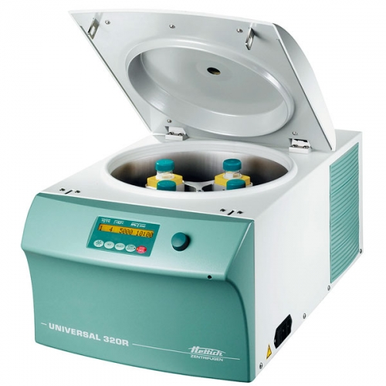 | Универсальная настольная лабораторная центрифуга для точной работы на высоких и низких скоростях. Технические характеристики:  - максимальная емкость ротора - 6 х 85 мл (угловой ротор); - скорость углового ротора RPM 500÷15000 об/мин с шагом 10; - относительная сила центрифугирования RCF 21382 g; - напряжение питания 220÷240 В; - частота напряжения питания 50÷60 Гц; - потребляемая мощность 400/800 ВА; - ток потребления 2/4; - габаритные размеры ШхГхВ 395х520х346; - масса 29/52 кг;  - кинетическая энергия 8600 Nm; - уровень акустического шума 68/58 дБ; - макс. плотность центрифугируемого вещества 1,2 кг/дм³; - температура эксплуатации 2÷35°С; - режим кратковременного центрифугирования. | Пробоподготовка.
 | Термостат/инкубатор  с охлаждением MIR-154 (Sanyo).  Прибор не требующий  закрепления, работают все сотрудники. | 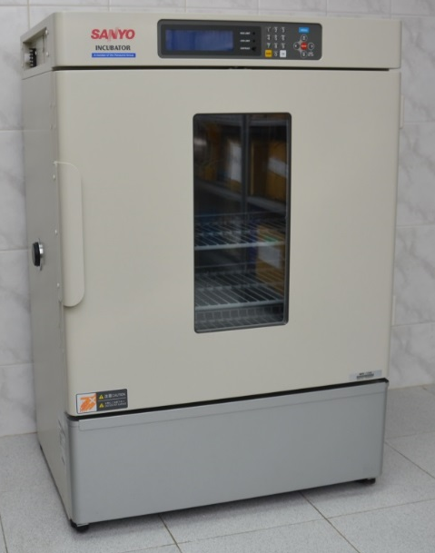 | Характеристика:  - функция заблаговременного включения компрессора для обеспечения более точных температурных условий; - 10 программ по 12 шагов, 1-99 повторений или неограниченное повторение;  - диапазон температур, °C — −10...+60; - точность поддержания температуры, К — ±0,1; - принудительная вентиляция; - визуальная и звуковая сигнализация при изменениях температуры на ±2,5 °С; - микропроцессорный контроль, ЖК дисплей с блокировкой; - память, сохраняющая данные в течение 5 часов после отключения электропитания; - порт с заглушкой, 40 мм; - внутреннее стекло на двери; - объем, л — 123; - количество полок, стандартно — 3; - размеры камеры, ШхВхГ, мм — 620×555×386; - габариты, ШхВхГ, мм — 700×1018×580; - вес, кг — 78. | Пробоподготовка.
 | Стерилизатор паровой (автоклав) СПВА-75-1НН (Транс-сигнал, Россия).  В.н.с. Ржепаковский И.В.,  н.с. Сизоненко М.Н.  (автоклавер) | 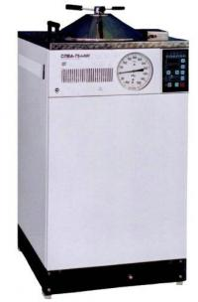 | Характеристика:  - полная автоматизация;  - автоматическая диагностика работы стерилизатора: - полная информация о прохождении циклов и возможность вывода протоколов стерилизации на печать; - автоматический анализ внештатных ситуаций и автоблокировка процесса при несоответствии заданному режиму; - энергонезависимая память; - возможность хранения и просмотра 21 протокола стерилизации; - высокая точность и быстрота выполнения режимов стерилизации; - возможность установки дополнительных режимов по требованию заказчика; - гарантированная сохранность стерилизуемой стеклотары; - повышенная помехозащищенность, вплоть до автоматического возобновления работы при кратковременных потерях питающего напряжения; - простота обслуживания; - автоматическая защита от перегрузок; - бактериальный фильтр; - возможность подключения электрического подъемного устройства. | Пробоподготовка.
 | Сушильный шкаф  (сухожар) FD 115 (Binder).  Прибор не требующий  закрепления, работают все сотрудники. | 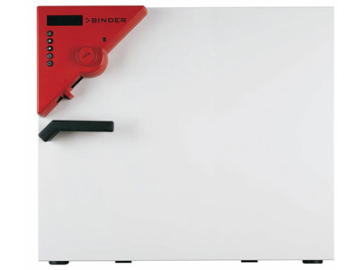 | Выполнены по технологии APT.Line, которая обеспечивает равномерный нагрев всей камеры, высокую точность и стабильное поддержание заданной температуры. Характеристика: - принудительная циркуляция воздуха; - диапазон температур, °С — от 5 выше комнатной до 300; - регулируемая вентиляция камеры при помощи заднего вытяжного канала с вентиляционной заслонкой и передней вентиляционной задвижкой; - цифровой контроллер со встроенным таймером от 0 до 99 часов и режимом непрерывной работы; - цифровая установка температуры с точностью в 1°С; - микропроцессорное управление; = шкафы объемом до 115 литров можно устанавливать друг на друга. - стабильность поддержания температуры ±1,8 ̊С при 150 ̊С; - количество полок, стандартно/максимально — 2/6; - размеры камеры, ШхВхГ, мм — 600×480×400; - габариты*, ШхВхГ, мм — 834×702×645; - вес, кг — 62. | Пробоподготовка.
 | Лабораторный  программируемый  мульти-миксер,  ММ-1000 (Biosan).  Прибор не требующий  закрепления, работают все сотрудники. | 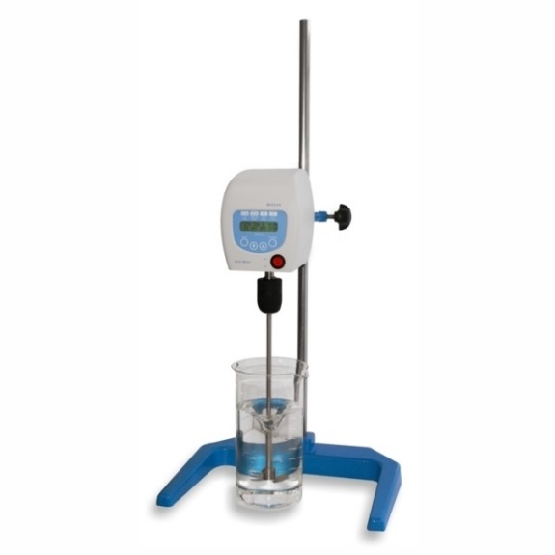 | Предназначен для перемешивания жидкостей, растворов объёмом до 20 литров. Бесшумен и надёжен в работе, обеспечивает возможность непрерывного, стабильного перемешивания до 7 суток. Скорость, угол и время вращения мешалки регулируются микропроцессором. Может перемешивать растворы достигающие уровня «средней вязкости» (от 1 000 -до 10 000 mПа.с). Идеальный инструмент для биотехнологических, аналитических и лабораторий органического синтеза. Инновационная комбинация 3-ёх видов движения обеспечивает высокий уровень гомогенности при перемешивании за счет последовательного сочетания ламинарных и турбулентных потоков, ускоряющих растворение веществ. Может осуществлять 3 вида движений: - вращательное; - возвратно-поступательное; - вибрирующее. | Пробоподготовка.
 | Гомогенизатор  Ultra-Turrax T 18 basic (IKA).  Прибор не требующий закрепления, работают все сотрудники. | 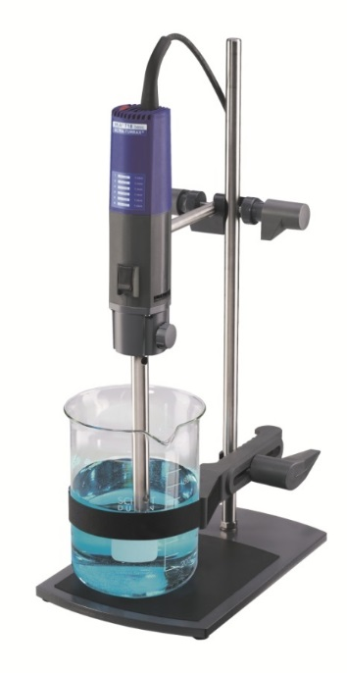 | Характеристики:  - объем образца, мл — 0,5–100;  - вязкость, мПа×с — до 5000;  - диапазон скоростей, об/мин — 8000–30000;  - плавный контроль диапазона скоростей, - индикатор скорости;  - размер насадки, мм — 8;  - муфта для быстрой смены диспергирующих элементов;  - габариты, ШхГхВ, мм — 46×57×201;  - вес, кг — 0,4. | Пробоподготовка.
 | Дистиллятор  (Liston).  Прибор не требующий  закрепления, работают все сотрудники. | 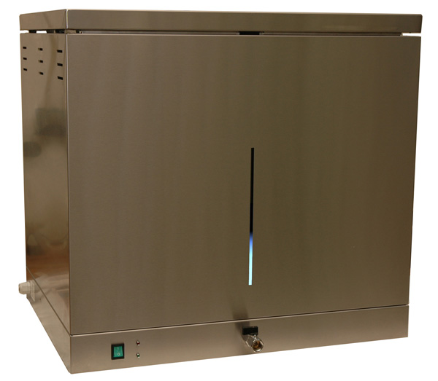 | Характеристика:  - тип воды после очистки — дистиллят; - проводимость, мкСм/см — 3; - производительность, л/час — 4; - потребление воды, л/час — 70; - все элементы, контактирующие с водой и паром, - выполнены из высококачественной нержавеющей - стали марки AISI 321; - внешний корпус покрыт устойчивым к санитарной обработке эпоксидным порошковым покрытием;  - автоматическое обеспечение режима работы после включения сетевого питания:  - поддержание необходимого уровня воды;  - электронная защита ТЭНов от перегрева;  - легкий доступ к испарителю для очистки от накипи;  - бак-накопитель, л — 8;  - мощность, кВт — 3;  - габариты ДхВхГ, мм — 550×500×265;  - вес, кг — 22,1. | Пробоподготовка.
 | Термошейкер PST-60HL (Biosan).  Прибор не требующий  закрепления, работают все сотрудники. | 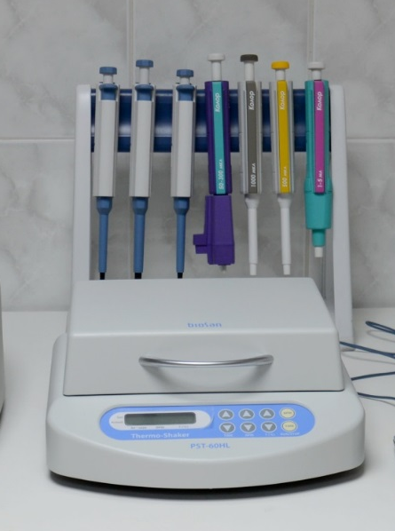 | Характеристика:  - движение — орбитальное;  - амплитуда, мм — 2;  - количество планшет на платформе, шт. — 2;  - диапазон регулирования скорости, об/мин (шаг — 10 об/мин) — 250-1200;  - диапазон регулирования температуры, °C — +25... +60;  - время разогрева термоблока до 37°C, мин — 15-20;  - таймер со звуковым сигналом — от 0 до 96 ч (шаг — 1 мин);  - размеры платформы, мм — 250×150;  - габариты, ШхВхГ, мм — 270×260×125;  - вес, кг — 7. | Пробоподготовка.
 | Ультразвуковая мойка цифровая, объем 28 л  (Сапфир, Россия).  Прибор не требующий  закрепления, работают все сотрудники. | 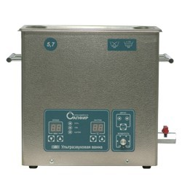 | Ультразвуковые мойки применяются для дегазации растворов для ВЭЖХ, а также для чистки пластиковых, стеклянных и металлических предметов сложной конфигурации, которые невозможно очистить механически и которые нельзя чистить сильнодействующими химическими средствами. Ультразвуковая чистка основана на эффекте кавитации — образования в промывающей жидкости микроскопических пузырьков воздуха, ударное воздействие которых вызывает механическую очистку загрязненных поверхностей. На низкой частоте проводят интенсивную очистку; на высокой частоте — мягкую очистку. Характеристика:  - частота, кГц — 33-35; - объем ванны, л — 28; - материл корпуса и ванны — нержавеющая сталь;  - в комплекте крышка и корзина; - нагрев, °C — 15-65; - таймер, мин — 1-99; - мощность, не более Вт — 1070; - внутренние размеры, ШхГхВ, мм — 500×300×200; - габариты, ШхГхВ, мм — 530×330×400; - вес, кг — 18,0. | Пробоподготовка.
 | Термостат  ТС-1/80 СПУ  (Касимовский, Россия).  Прибор не требующий  закрепления, работают все сотрудники. | 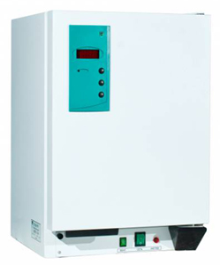 | Назначение: для проведения бактериологических и серологических исследований Характеристика:  - объем рабочей камеры, дм³. 80; - Дискретность задания температуры, °С 0,1; - максимальное отклонение температуры в любой точке рабочего объема от средней, °С±0,4; - максимальное отклонение средней температуры любой точки рабочего объема от заданной при установившемся тепловом режиме, °С, от +25° до +45° включительно от -1 до ±1, от +45° до +60° от -2 до +1; - время непрерывной работы, ч, не менее 500; - время установления рабочего режима при максимальной температуре в рабочей камере, мин., не более 120; - напряжение сети, В220±10%; - частота, Гц50±1; - максимальная потребляемая мощность, Вт., не более 250; - размеры рабочей камеры, мм. не менее ДхШхВ 396х393х496; - габаритные размеры, мм. не более ДхШхВ 525х521х721; - масса термостата, кг, не более - без принадлежностей 36, - с принадлежностями 40. | Пробоподготовка.
 | Центрифуга SL40R,  с охлаждением  (Thermo FS).  Прибор не требующий закрепления, работают все сотрудники. | 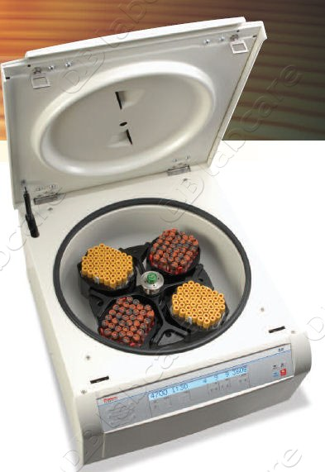 | Характеристика:  - максимальная скорость, об/мин — 4700 (4800g) для горизонтального ротора; - максимальная вместимость — 4×750 мл для горизонтального ротора; - охлаждение, °C — от −10 до +40; - программа предварительного охлаждения; - система смены роторов Auto-Lock III позволяет проводить установку и замену роторов простым нажатием на кнопку без использования специальных инструментов; - технология SmartSpin оптимизирует ускорение, торможение и дисбаланс; - цифровой дисплей высокого разрешения с подсветкой позволяет считывать параметры даже с большого расстояния; - панель для программирования скорости/ ускорения, времени, температуры; - возможность изменения параметров центрифугирования в процессе работы; - прямой доступ и память для наиболее часто используемых программ; - программируемые режимы ускорения (9 видов) и торможения (10 видов); - автоматическое распознавание ротора; - режим импульсного центрифугирования; - герметичные крышки роторов ClickSeal; - габариты, ВхШхГ, мм — 360×745×670; - вес, кг — 116. | Пробоподготовка.
 | Центрифуга MicroCL 17R c охлаждением  (Thermo FS). Прибор не требующий закрепления, работают все сотрудники. | 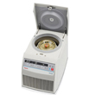 | Характеристика:  - вместимость — 12×1,5/2,0 мл;  - максимальное ускорение — до 13300 об/мин (до 17000 g);  - с охлаждением, температурный диапазон, °С — —9 ...+40;  - таймер до 99 мин и непрерывный режим;  - цифровой дисплей c отображением времени, скорости (об/мин) и ускорения (g);  - кнопка быстрого ускорения и торможения;  - габариты, ШхГхВ, см — 33,0×29,5×44,5;  - вес с ротором, нетто, кг — 28. | Пробоподготовка.
 | Вортекс-шейкер MixMate с тремя держателями (Eppendorf).  Прибор не требующий закрепления, работают все сотрудники. | 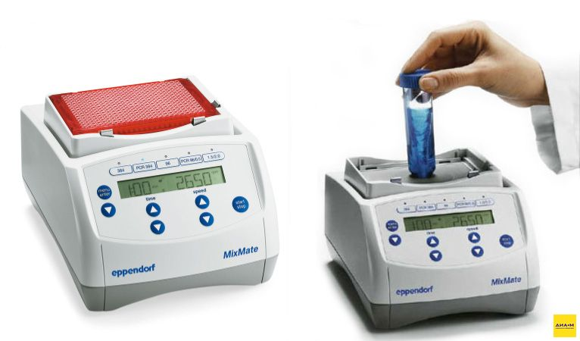 | Для перемешивания в любых планшетах и пробирках от 0,5 до 50 мл.  - тип движения: орбитальное вращение в режиме шейкера; циркуляционно-вибрационное в режиме вортекса;  - скорость вращения, мин⁻¹ — в режиме шейкера до 3000, в режиме вортекса — до 3500;  - амплитуда вращения, мм — в режиме шейкера — 1,5, в режиме вортекса — 3;  - время ускорения, с — 3;  - таймер от 15 с до 99,5 ч или режим непрерывной работы;  - перемешивание в планшетах без насадки;  - 2D-микс контроль: быстрое перемешивание малых объемов;  - контроль перемешивания (предотвращает проливание и смачивание крышки);  - программа оптимального перемешивания для 96- и 384-луночных планшет и пробирок;  - ЖК дисплей с индикацией скорости вращения и времени перемешивания;  - габариты, мм — 170×230×130;  вес, кг — 4,2. | Пробоподготовка.
 | Магнитная мешалка  MR Hei-End с подогревом (Heidolph).  Прибор не требующий закрепления, работают все сотрудники. | 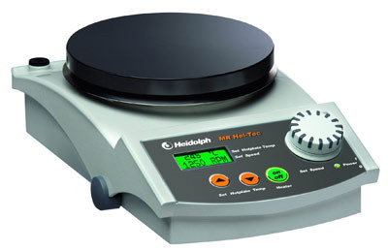 | Характеристика:  - скорость перемешивания, об/мин — от 100 до 1400; - температура нагрева, °C — 20- 300; - диаметр платформы, мм — 145; - точность поддержания температуры, % — ± 2; - максимальный объем перемешивания, л — 20; - порт для температурного датчика; - платформа из силумина (алюминиевый сплав) с керамическим покрытием; - цифровой дисплей; - встроенный внутренний контроллер температуры; - мощность нагревательного элемента, Вт — 800; - потребляемая мощность, Вт — 825; - габариты, мм — 173×277×94; - вес, кг — 2,6. | Пробоподготовка.

